**fonéma:** a nyelv legkisebb alkotóelemei, belőlük épülnek fel a nyelvi jelek

**morféma:** szóelemek

**szintagma:** összetett, mellé- vagy alárendelő szerkezetek

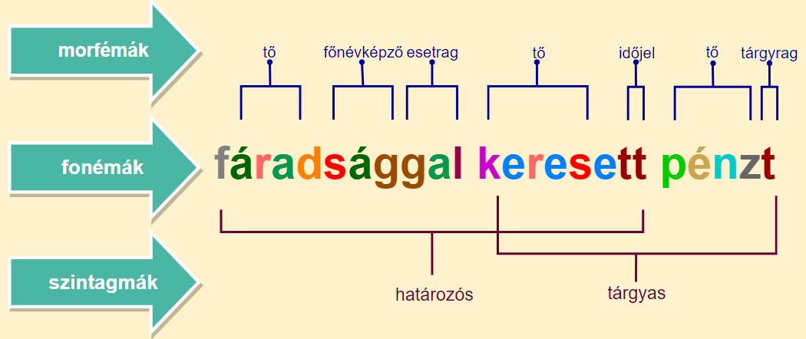

**denotatív**, **konnotatív** jelentés: denotáció: a jel és a jel tárgya között fennálló viszony; a név és a megnevezett viszonya, a szó elsődleges jelentése, pl. ősz – a négy évszak egyike;  
**konnotáció:** az alapvető jelentést árnyaló kiegészítő jelentés, másodlagos jelentés, pl. ősz – elmúlás, szomorúság.

.**líra:** a görög eredetű lyra (egy hangszer neve) szóból származik. Legfőbb sajátossága, hogy személyes hangvételű, elsődleges témája az egyén, az én világa. A líra kifejezésmódjára a képszerűség, érzékletesség, többértelműség, zeneiség a jellemző. Legismertebb műfajai: dal, óda, himnusz, elégia, epigramma.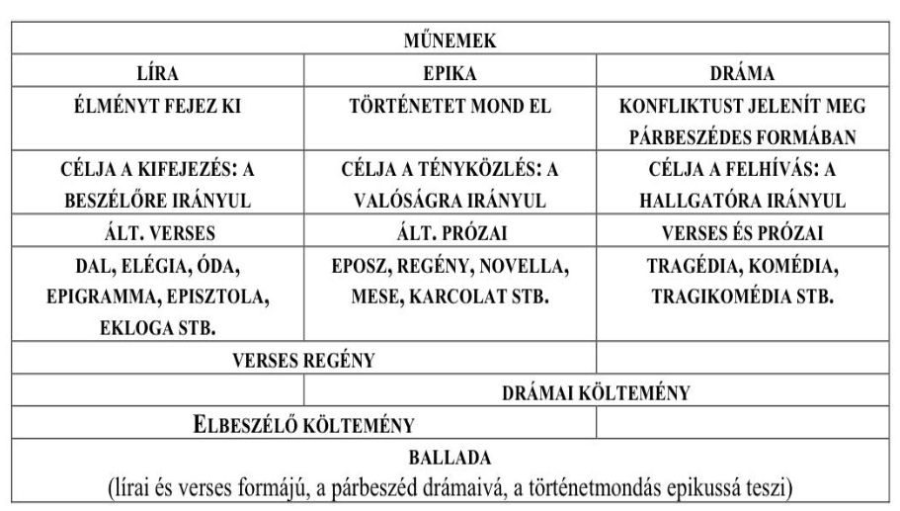

**epika:** Az elbeszélés **epikai** műfaj. Az elbeszélés során egy történetet ismerünk meg, szereplőkkel (jellemekkel) találkozunk. Mindezt az *elbeszélő* (narrátor) „meséli el” nekünk, olvasóknak. Epikai műfajok: novella, regény, de lehet verses formájú is, mint az eposz vagy az elbeszélő költemény.

**Az epikus mű jellemzői** • középpontjában a cselekmény áll, • meghatározott térben és időben, • több szereplője van, • lehet verses vagy prózai, • ok-okozati viszonyok mentén halad az eseménysor, • viszonylag terjedelmes • monologikus E/3.sz. (dialógus is lehet benne)

Terjedelem alapján az epikus művek csoportjai ▪ Kisepikai művek: az elbeszélés, mese, monda, a novella, az anekdota. ▪ Nagyepikus művek: a regény, eposz, útleírás, emlékirat stb.

**elégia**: az ókori görög irodalomban minden disztichonban írt hosszabb költemény neve, később bánatot, fájdalmat kifejező versre alkalmazták az elnevezést

**jokulátor**: énekmondó

**akció:** a színészi cselekvés, mozgás, gesztus és mimika együttese

**dikció**: a színész beszéde, a helyzetnek és a megformált alaknak megfelelően elmondott drámai szöveg

**disztichon:**pentameterből és hexameterből álló, két sorfajtát váltakoztató, időmértékes versforma

**horátiusi alapelvek:** arany középszer (aurea mediocritas), élj a mának (carpe diem)

**Tóra:** Mózes 5 könyve (Genesis - teremtés, Exodus – egyiptomi fogságból való kivonulás...)

**szinoptikusok**: Márk, Máté és Lukács evangéliuma nagyjából egy időben keletkezett, szerkezetét, tartalmát és szemléletmódját tekintve is nagyon hasonló, ezért ezeket a könyveket szinoptikus, azaz együttlátó evangéliumoknak is nevezzük.

**apokrif:**a bibliai kánonba fel nem vett iratok

**tercina**: három sorból álló, sajátos rímképlettel (aba bcb cdc …) egymáshoz kapcsolódó versszakok (Dante: Isteni színjátékában)

**balladaforma**: A provanszál eredetű balladaforma (ballade) három nyolcsoros és egy négysoros versszakból áll, ez utóbbit ajánlásnak is nevezik. Rímképlete: a b a b b c b c, illetve b c b C – vagyis az egész vers mindössze három rímet használ. (A nagybetűvel jelölt sorok a refrénre utalnak.)

**rondó**

**oktáva:** nyolcsoros versszak. A sorok 8 szótagból állnak, keresztrímelésűek.

**testamentum:** a szó jelentése végrendelet; irodalmi műfajként olyan legtöbbször megrendült, de olykor szatirikus esztétikai minőségű szövegeket jelöl, amelyek a lírai én végakaratát tartalmazzák

**haláltánc:** olyan műfaj, amely többféle művészeti ágban megjelent a késő középkortól kezdve, központi alakja a csontvázhalál, aki táncba viszi, majd sírba kényszeríti az embereket

**oximoron:** retorikai-stilisztikai gondolatalakzat, amely egymást kizáró, egymásnak ellentmondó fogalmakat foglal szoros gondolati egységbe. pl. Boldog, szomorú dal

**anekdota:** Hitelesség igényével fellépő rövid, csattanós történet, amely többnyire egyes ismert (történelmi) személyek vagy események mulatságos jellemzését adja. pl. Gondúta a fene

**jeremiád:** a reformáció énekköltészetének egyik jellegzetes műfaja, Jeremiás próféta siralmának mintájára énekelt panaszok. A legtöbb jeremiád 17–18. sz.-i énekeskönyvben maradt fenn, szerzőikről semmit sem tudunk, pusztán a versfőből kiolvasható nevet.

**fabula:** Aiszóposz, Heltai Gáspár, La Fontaine

**Balassi-strófa:** három sorból szerkesztett versszak, minden sora a belső rímek által három egységre tagolódik. Emellett az egész vers háromszor három, tehát kilenc strófából áll. 6/6/7

### Balassa-kódex: Költészetének nagy részét, világi verseit a ma Balassa-kódex néven ismert kéziratos könyv őrzi. Ez valószínűleg tudós másoló munkája és 50 évvel a költő halála, 1656 után született alkotás. A Balassa-kódex csupán 1874-ben vált ismertté a nyilvánosság számára, amikor a Radvánszky család könyvtárából előkerült.

### hárompilléres versszerkezet: Harmonikus és arányos reneszánsz versszerkezet. A vers fő mondanivalója 3 versszakban jelenik meg, ezek adják a vers alapját. Erre épül a vers további mondanivalója.

### katonaének: XV-XVI. századi kedvelt műfaj, melyben a katonákat, a vitézi élet mindennapjait írja le a költő.

### szonett: 14 sorból álló, 4 szakaszos vers: az első két versszak 4-4, a harmadik és a negyedik 3-3 soros; az első két versszak és a második két strófa is egy-egy rímrendszert alkot

**blank verse**: drámai jambus, jambikus lejtésű tíz vagy tizenegy szótagos verssor, többnyire rímtelen; Shakespeare műveinek gyakori versformája

**commedia dell’arte:** itáliai vásári komédia, vázlatos jeleneteken és állandó típusokon alapuló rögtönzött színjáték (a jellemek állandóságát maszkkal és ruházattal is hangsúlyozták)

**hármas színpad**: Shakespeare, előszínpad, belső színpad, felső színpad

**a shakespeare-i dramaturgia**

**rezonőr:** rendszerint a cselekményen kívül álló elmélkedő szereplő, aki a cselekmény mozzanatait magyarázva, közvetlenül mondja ki az író véleményét

**weimari klasszika:** Goethe, Schiller

**anakreoni dalok:** Csokonai verseskötete 1803

**irányregény:** a maga kora társadalmi rendjének v. e rend vmely jelenségének bírálata kapcsán vmely társadalmi v. politikai követelést, újítást v. javítást igyekszik népszerűsíteni. Egy magyar nábob, Kárpáthy Zoltán

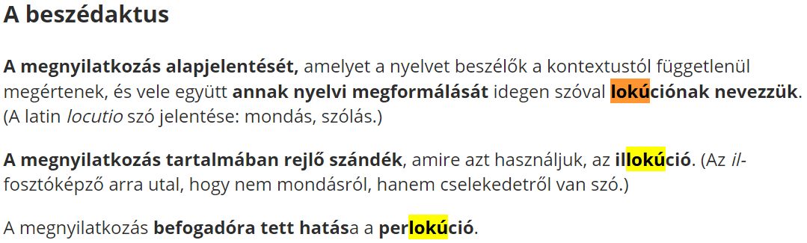

**Névmási utalás típusai: anafora, katafora, deixis**

**anafora:** visszautalás a már ismert, korábban elhangzott elemre a szövegben. Például: Találkoztam tegnap **Annával. Ő** segített a költözésnél.

**katafora:** előreutalás arra, ami következni fog a szövegben. Pl: Benedek megtalálta **azt, amit** már egy hete keresett.

**deixis:** a szövegből kifelé, a beszédhelyzet valamely elemére/elemeire való utalás. Pl:Én **azt** a csíkosat kérem szépen!

**együttműködési elv:** Beszélgetés közben a beszélgetőpartnerek észrevétlenül is figyelnek egymásra. Ezt a jelenséget **együttműködési alapelv**nek nevezzük. Az együttműködési alapelv megvalósulásához bizonyos szabályok, **maximák** követésére is szükség van. A maximáknak négy típusa van: **a minőség, a mennyiség, a mód (modor) és a kapcsolódás maximája.**

**nyelvtípus** (agglutináló, izoláló, flektáló):

**Nyelvi kódok:** korlátozott kód (tanulatlan, szegényes szókincs) és kidolgozott kód (tanult, nagyobb szókincs)

**Nyelvemlékek:**

Első fontos nyelvemlékünk a **Tihanyi alapítólevél (1055)**. A latin nyelvű szövegben található a híres magyar szórvány, a *feheruuaru rea meneh hodu utu rea* ’Fehérvárra menő hadútra’.

**Halotti beszéd és könyörgés** (**12. század végén)** az első hosszabb összefüggő magyar **szövegemlék,** amely fennmaradt. A  egy latin nyelvű **kódex**ben (Pray-kódex) található. A szöveg a bűnbeesés történetét kapcsolja össze a halállal, mint Isten által az emberiségre szabott büntetéssel. (Látjátok feleim szümtükhel mik vogymuk)

**Ómagyar Mária-siralom**  A **14. század elejére** datálható az első ránk maradt magyar nyelvű vers leírása, amely ráadásul nem latin szöveg fordítása, hanem eredeti alkotás. Keletkezése a 13. század közepére tehető.

Volék sirolm tudotlon.

Sirolmol sepedik,

buol oszuk, epedek,

Választ világumtuul,

zsidou fiodumtuul,

ézes ürümemtüül.

Ó én ézes urodum,

eggyen-igy fiodum,

sírou anyát teküncsed,

buabeleül kinyuhhad!

Szemem künyüel árad,

junhum buol fárad.

Te vérüd hullottya

én junhum olélottya.

Világ világa,

virágnak virága,

keserüen kinzatul,

vos szegekkel veretül!

**ortológus, neológus:** a nyelvújítás két tábora (újítók vs. a hagyományokhoz ragaszkodók)

**szinkrón és diakrón nyelvszemlélet:** A szinkrónia a nyelv egyidejű állapotát, a diakrónia pedig az időben való változását nevezi meg. Ezeknek a nyelvkutatásban két nézet felel meg: a szinkrón, illetve a diakrón. Az elsőből a leíró nyelvészet, az utóbbiból a történeti nyelvészet indul ki.

**rétegnyelv:** Társadalmi réteghez köthető nyelvváltozat

**szleng:** olyan nyelvváltozat ([csoportnyelv](http://hu.wikipedia.org/wiki/Csoportnyelv), bizonyos értelemben [szociolektus](http://hu.wikipedia.org/wiki/Szociolektus)), mely kis létszámú, sok időt együtt töltő, azonos foglalkozású vagy érdeklődési körű [csoport](http://hu.wikipedia.org/wiki/Csoport_(szociol%C3%B3gia))okban születik, és fontos társas szerepet tölt be ezekben a közösségekben: erősíti az összetartozás érzését, és elkülöníti az adott közösséget a többitől.

**argó**: Olyan szó, szóhasználat, a kifejezésnek olyan módja, amely csak a beavatottak szűkebb körében járatos; zsargon, tolvajnyelv

**A Nyugat és nemzedékei:**

1908-1941

Szerkesztők: Ignotus, Osvát Ernő, Babits, Móricz, Illyés

Első nemzedék: Ady Endrét, Babits Mihályt, Kosztolányi Dezsőt, Csáth Gézát, Tóth Árpádot, Juhász Gyulát, Füst Milánt, Kaffka Margitot, Krúdy Gyulát, Móricz Zsigmondot, Karinthy Frigyest, Szabó Dezsőt, Szomory Dezsőt, Szép Ernőt

Második nemzedék (2. vh után):  Illyés Gyulát, Déry Tibort, József Attilát, Márai Sándort, Kodolányi Jánost, Németh Lászlót, Szabó Lőrincet, Szerb Antalt és Tamási Áront.

Harmadik nemzedék (30-as évektől): Radnóti Miklós, Ottlik Géza, Weöres Sándor, Jékely Zoltán, Vas István

**Rímfajták:**

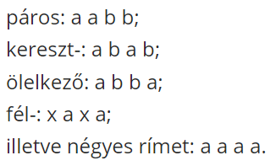

**Verslábak:**

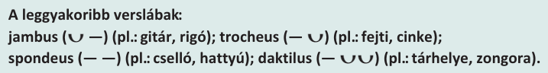

**Epikus művek szerkezete:**

1. Előkészítés/Expozíció (megismerjük a helyszínt, a szereplőket, az alaphelyzetet)
2. Bonyodalom (alapkonfliktus)
3. (A bonyodalom) kibontakozása
4. Tetőpont
5. Megoldás

**Bibliafordítások:**

**Az első teljes magyar bibliafordítást Károli Gáspár református lelkész készítette. 1590-ben Vizsolyban jelent meg.** A *vizsolyi biblia* (más néven *Károli-biblia*) korszerűsített szövegét a protestáns felekezetek máig használják. A **legkorábbi katolikus fordítás** pedig **Káldi György** **jezsuita szerzetes** nevéhez kötődik. Bibliája 1626-ban Bécsben jelent meg. Ahogyan a *Károli-biblia,* úgy Káldi fordítása is nyelvtörténeti jelentőségű szövegemlék.

### 5. MŰNEMEK ÉS MŰFAJOK

**Néhány lírai műfaj:**

* **Óda:** eredetileg, a Kr. e. 7–6. századi görögöknél a kardallal szemben személyes hangon megszólaló költemény. Mai értelme ünnepélyes, fennkölt hangú, emelkedett stílusú vers.
* **Himnusz:** ódai hangnemű, istenséget megszólító vers. Voltaképpen himnuszok a bibliai zsoltárok, imádságok is.
* **Dal:** a legszemélyesebb hangvételű, egynemű (homogén) érzéseket megszólaltató, gyakran énekelhető (innét az elnevezés is) lírai alkotás. Alfajai a kardal (kórusének) vagy például a bordal (ditirambus).
* **Epigramma:** eredetileg sírfelirat, később két változata alakul ki; a görög típusú ünnepélyes hangú és a római típusú, gúnyos, csipkelődő vagy erotikus epigramma. Mindkettőre igaz a rövidség és a csattanó. Versformája jellemzően disztichon.
* **Ekloga:** eredetileg, Vergiliusnál szemelvényeket jelent a szó. Párbeszédes mű, amely idilli környezetben játszódik, hagyományosan a pásztori (bukolikus) életmódhoz kapcsolódik.
* **Elégia**: eredetileg fuvolakísérettel énekelt költemény, később, az antikvitásban az epigrammánál hosszabb, disztichonban írt költemény. Mai értelemben azt az érzésvilágot szólaltatja meg, amely szembesül a vágyott értékek hiányával, elérhetetlenségével, s ezt rezignáltan, belenyugvó szomorúsággal veszi tudomásul.
* **Rapszódia:** eredetileg a görögöknél a vándor- énekes (rapszódosz) által előadott dal. Modern értelemben szenvedélyes, felzaklatott, csapongó hangvételű vers, melyet zaklatottság, töredezett gondolatiság jellemez.
* **Episztola:** valóságos személyhez írt költői levél, gyakran szerelmes vallomás vagy tanköltemény.

**Drámai műfajok:**

* **Tragédia:** hőse erkölcsileg kimagasló személyiség, aki szembekerül az értékhiányos valósággal, s harcában elbukik. Bukásának átélése katarzist (megtisztulást) vált ki a befogadóból. A jellemtragédiában a hős tragikuma személyiségének jellemzőiből, a sorstragédiában tőle független körülményekből adódik.
* **Komédia:** magát értékesnek mutató személy, eszme vagy körülmény lelepleződése, nevetségessé válása áll a középpontjában. Két alapeszköze a jellemkomikum és a helyzetkomikum. Újkori változata a burleszk és a bohózat.
* **Középfajú dráma:** a polgári korszak színműveit nevezik így, melyek vegyesen alkalmazzák a komédia és a tragédia elemeit.
* **Drámai költemény:** filozófiai témájú, párbeszédes, de nem feltétlenül színpadra, hanem inkább olvasók kezébe szánt könyvdráma. A költőiség és a gondolatiság háttérbe szorítja benne a konfliktust és a cselekményt.

**Epikus műfajok:**

a)**Verses epika**

* **Eposz:** az irodalom legősibb műfaja. Mindig verses alkotás, melynek rendkívüli hőseit istenek támogatják vagy gátolják az egész közösségre kiható cselekedeteik véghezvitelében. Jellemzői az eposzi kellékek.
* **Elbeszélő költemény:** poéma a líra és az epika határterületén. Külső tárgyat (egy-egy történetet) dolgoz fel, ám személyes hangnemben, verses formában. Középkori változata a főleg szerelmi tárgyat feldolgozó széphistória és a történelmi eseményt megörökítő históriás ének.

b)**Prózai epika**

* **Mese:** kitalált történet, akárcsak a mítosz, de mentes minden vallási vagy történelmi vonatkozástól. Egyik legismertebb változata az allegorikus állatmese.
* **Novella:** újdonság, újszerű történet, melynek elnevezése a reneszánsz korból való, előzményei között azonban olyan ősi műfajokat említhetünk, mint a mese, monda vagy akár a legenda. Rövid, fordulatos, csattanóra végződő történet.
* **Elbeszélés:** abban különbözik a novellától, hogy terjedelmesebb, s nem feltétlenül csattanóra kihegyezett.
* **Regény:** az elbeszélésnél és a novellánál terjedelmesebb, általában prózában írt alkotás (de van verses regény is). Típusai gyakran keresztezik egymást, hiszen például a lélektani regény lehet egyben fejlődésregény is:  
  + életrajzi regény (pl. Szentkuthy Miklós: Divertimento);
  + családregény (pl. Thomas Mann: A Buddenbrook-ház);
  + történelmi regény (pl. Walter Scott: Ivanhoe);
  + utópikus regény (pl. Verne: Utazás a Holdba);
  + utaztató regény (pl. Bessenyei György: Tariménes utazásai);
  + levélregény (pl. Kármán József: Fanni hagyományai);
  + kalandregény (pl. Defoe: Robinson Crusoe);
  + lélektani regény (pl. Németh László: Gyász);
  + fejlődésregény (pl. Goethe: Wilhelm Meister tanulóévei);
  + tézisregény (pl. Voltaire: Candide).

**A ballada** a három műnem határán álló műfaj, Greguss Ágost találó szavaival „tragédia dalban elbeszélve”. Tragédia, amennyiben párbeszédes, akárcsak ez a drámai műfaj. Dal, hiszen gyakran énekelhető, s ez a szó azt is kifejezi, hogy lírai szöveg a ballada. Az „elbeszélve” szó ugyanakkor a líraiságot színező epikus jellegre utal. Jellemző a balladára a kihagyásos történetmondás, az elhallgatás, az úgynevezett „balladai homály” is.

**Mély hangrendű magánhangzók:** háború (a-á-o-ó-u-ú)

**Magas hangrendű mgh:** minden más (e-é-i-í-ö-ő-ü-ű)